АНОНС
по продаже объектов недвижимого и движимого имущества (административного здания, здания гаражей, склада сжиженного газа, земельного участка),
расположенного по адресу: Россия, Краснодарский край, Успенский р-н, с. Коноково, Промышленная зона.
(собственник - АО «Успенскаярайгаз»)

АО «Газпром газораспределение Краснодар» (АО «Успенскаярайгаз») сообщает о намерении реализовать комплекс имущества, расположенное по адресу: Россия, Краснодарский край, Успенский р-н, с. Коноково, Промышленная зона: административное здание, площадью 49,1 кв. м; здание гаражей, площадью 212 кв. м; склад сжиженного газа; земельный участок, площадью 937 кв. м и приглашает заинтересованных лиц принять участие в переговорах по приобретению данного имущества.
Описание недвижимого и движимого имущества: административное здание, здание гаражей, склад сжиженного газа
Кадастровые номера  Площадь, кв.м  Назначение  Наименование  Год постройки  Материал наружных стен  Этажность  Фундамент  Стены  Электроосвещение  Водопровод  Канализация | 23:34:0901000:1616/ 23:34:0901000:1709/-49,10/212,00/-  Нежилое/ Нежилое/ Движимое имущество  Административное здание/ Здание гаражей/ Склад сжиженного газа  -/-/-  Кирпичные/ Кирпичные/ Металлическая клетка  1/1/-  Присутствует/ Присутствует/ Отсутствует  Кирпичные/ Кирпичные/ Металлические  Подведено/ Подведено/ Отсутствует  Подведено/ Подведено/ Отсутствует  Отсутствует/ Отсутствует/ Отсутствует
Объекты недвижимого и движимого имущетсва расположены на земельном участке общей площадью 937+/-54 кв.м (Кадастровый номер: 23:34:0901000:890)
Вид права: собственность
Существующие обременения: ограничения прав на земельный участок, предусмотренные
ст. 56 ЗК РФ
Фотографии объектов движимого и недвижимого имущества
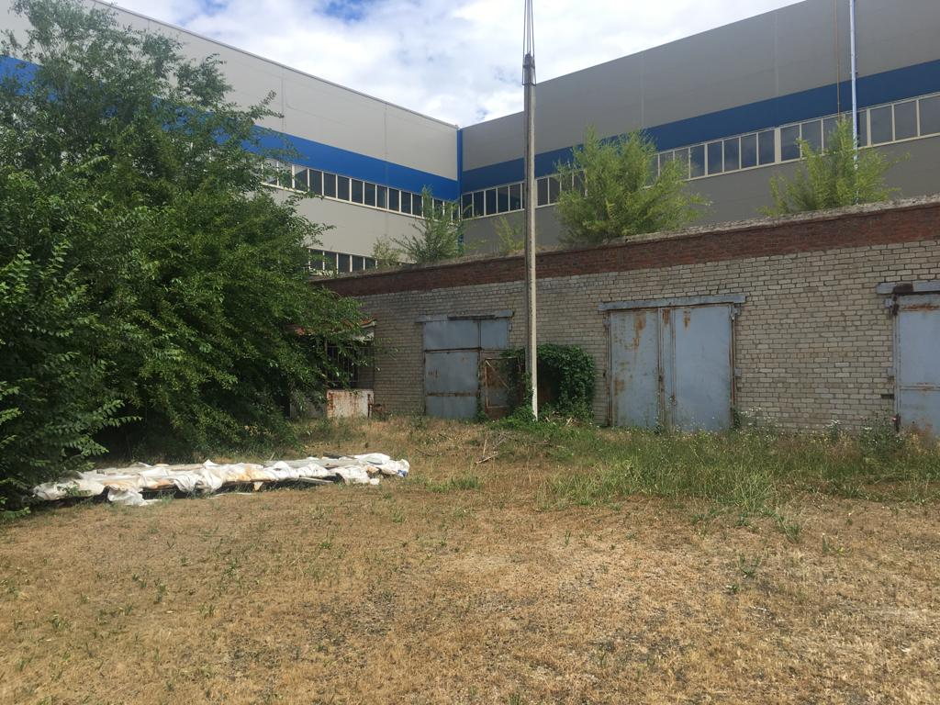 |  | 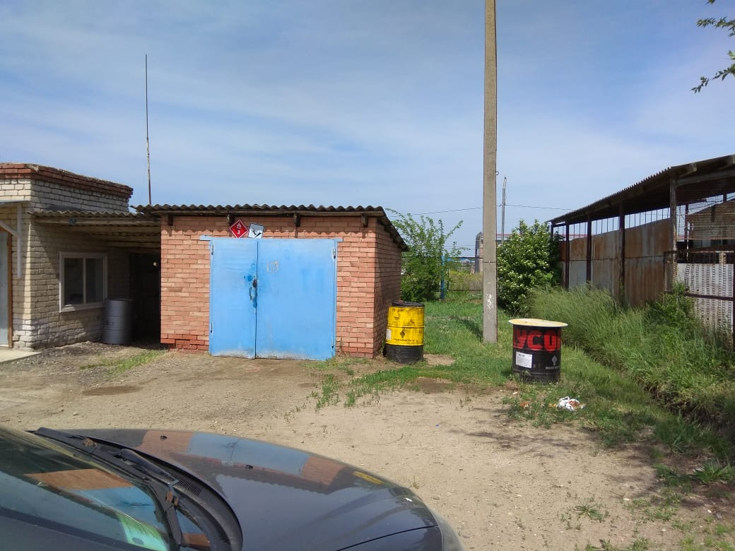
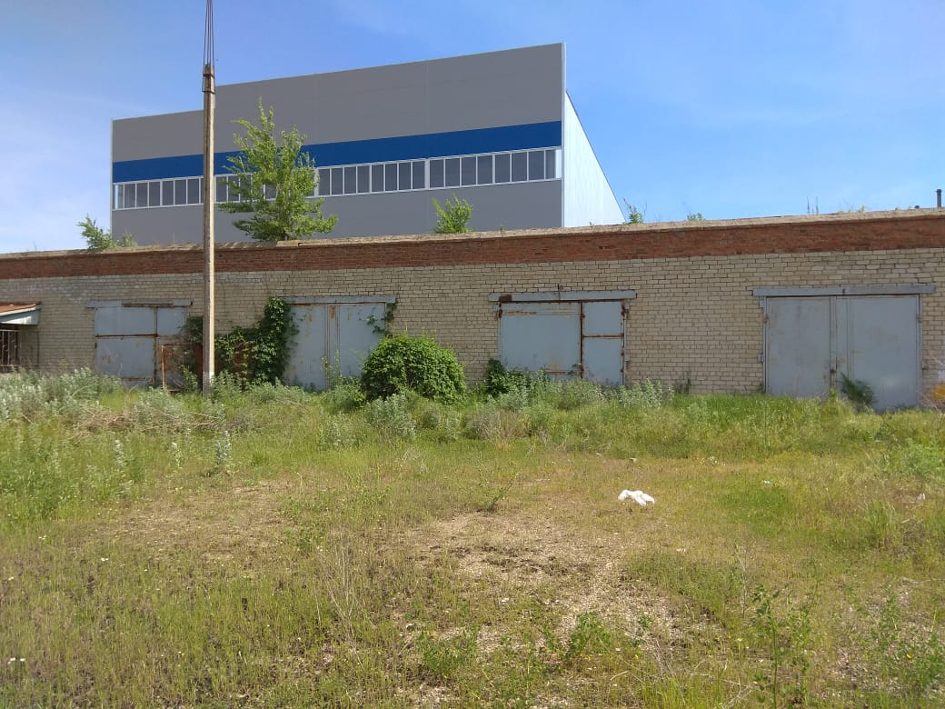 |  | 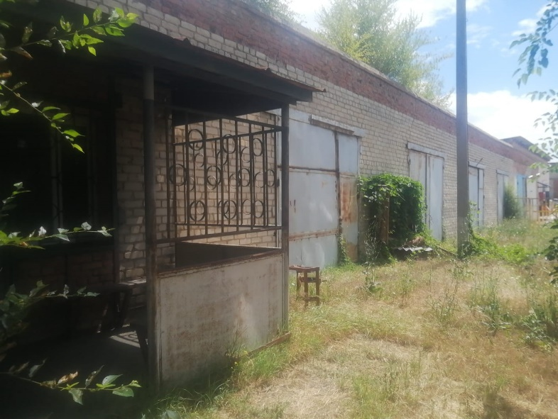
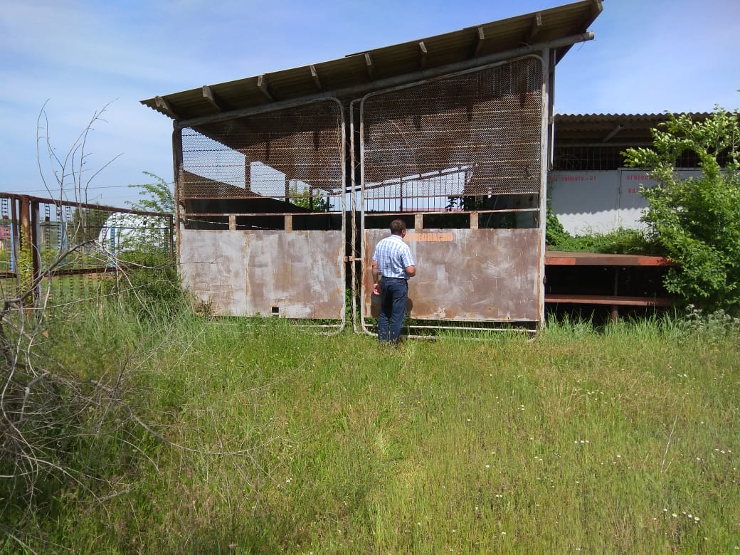 |  | 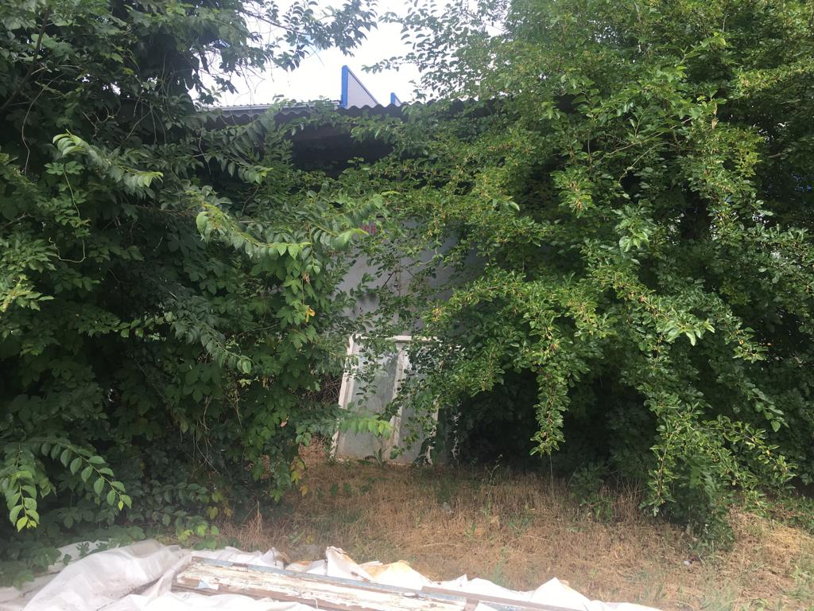
Контактные данные собственника:  Юридический адрес:  Почтовый адрес:  Адрес электронной почты:  Телефон/факс: |  | АО «Успенскаярайгаз»
Россия, 352450 Краснодарский край, Успенский район, с. Успенское,
ул. Ленина, 197
Россия, 352450 Краснодарский край, Успенский район, с. Успенское,
ул. Ленина, 197
 |  | oui@gazpromgk.ru
 |  | +7 (861) 279-33-96

